**SSE, WEBSOCKET VÀ POLLING**

* Polling:
  + Polling là một kỹ thuật mà trình duyệt liên tục gửi các yêu cầu HTTP đến máy chủ để kiểm tra xem có dữ liệu mới hay không
  + Đây là một cách tiếp cận đơn giản nhưng không hiệu quả khi cần cập nhật thời gian thực. Việc gửi liên tục các yêu cầu HTTP tới máy chủ có thể gây lãng phí băng thông và tài nguyên
* SSE (Server-Sent Events):
  + SSE là một giao thức cho phép máy chủ gửi dữ liệu từ máy chủ đến trình duyệt một cách liên tục qua một kết nối HTTP duy nhất
  + SSE thích hợp cho các tình huống cần cập nhật dữ liệu thời gian thực, chẳng hạn như thông báo hoặc dữ liệu theo dõi thị trường tài chính
  + SSE giúp tiết kiệm băng thông hơn so với polling bởi vì nó duy trì một kết nối duy nhất mà không cần phải mở nhiều kết nối mới
  + SSE là một giao thức một chiều, chỉ có thể gửi dữ liệu từ server đến client
* WebSocket:
  + WebSocket là một giao thức cho phép truyền thông hai chiều giữa trình duyệt và máy chủ thông qua một kết nối duy nhất
  + WebSocket thích hợp cho các ứng dụng yêu cầu tương tác thời gian thực như trò chơi trực tuyến hoặc ứng dụng chat

**Demo WebSocket 1**

Cấu hình WebsocketConfig

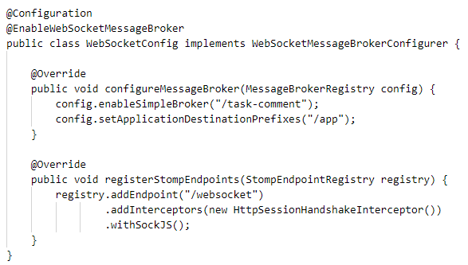

API

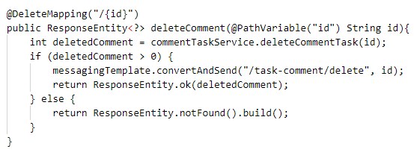

JS

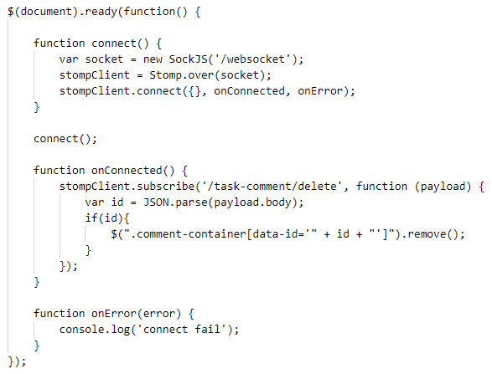

**Demo WebSocket 2**

Cấu hình WebsocketConfig

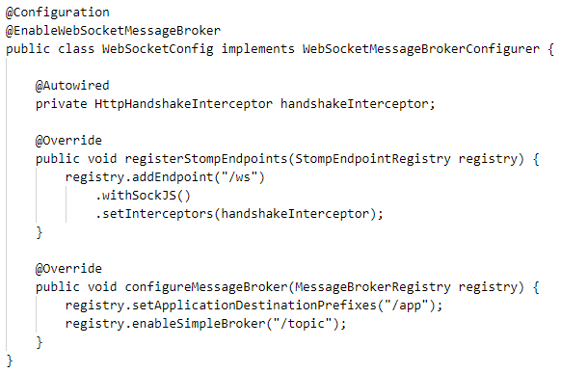

Controller

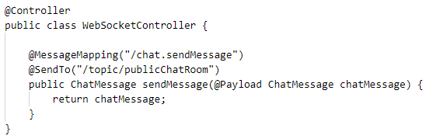

JS

